Издается по благословению Высокопреосвященнейшего Никона митрополита Липецкого и Задонского
Серафимовский листок
храма преподобного Серафима Саровского г. Липецка
№25 (24.07.2016 года)

Опыт старшего поколения
Прихожанка храма Вальчук Валентина Константиновна рассказала нам о значении Православной веры в ее жизни.
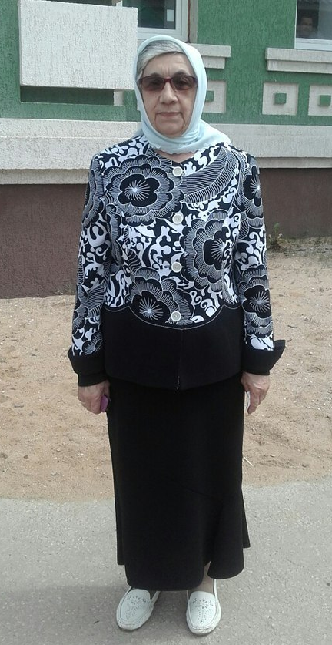 | - Валентина Константиновна, расскажите как Вы пришли к православной вере и кто Вам помог в этом?  - К моему большому сожалению, я пришла к православной вере довольно поздно. Я много лет работаю преподавателем. Сейчас в школах проводятся недели православной культуры, на которых священнослужители
Вальчук
Валентина Константиновна
проводят беседы с детьми и приобщают их к православной культуре. На одном из таких мероприятий я познакомилась с настоятелем храма в честь преподобного Серафима Саровского отцом Сергием, и пообщавшись с ним, я начала делать первые шаги к православной вере.
- Как изменилась Ваша жизнь, когда Вы начали молиться и ходить в храм?
- Я начала молиться о прощении своих грехов, просить у Господа прощенье за то время, когда была неверующей, я думаю, что я не нагрешила бы так, если бы тогда молилась и ходила в храм, у меня было бы больше сил и возможностей. Человеку обязательно нужно верить в Бога и молиться Ему. Господь поможет нам открыть наши глаза на то, что мы грешны и даст нам возможность исправиться. Многие святые не сразу приходили к вере или не осознавали своего греха, но обратившись к Богу, они всю жизнь свою посвящали служению Ему. Нам с вами необходимо брать с них пример.
(Продолжение следует…)

Выступление участников
детского ансамбля «Остров детства»
в православном семейном
палаточном лагере «Патмос»
18 июля священники 1-го Липецкого благочиния, в том числе и настоятель храма прп. Серафима Саровского протоиерей Сергий Гришин и клирики прихода посетили ежегодный православный семейный палаточный лагерь «Патмос», где также выступили участники детского православного ансамбля «Остров детства». Православный лагерь расположен на территории Иоанно-Богословского храма села Конь-Колодезь Хлевенского района.
Семейный палаточный лагерь – это оздоровительное, воспитательное и образовательное учреждение как для детей и подростков, так и для всей семьи. Лагерь в селе Конь-Колодезь относится к религиозному (православному) лагерю профильного типа с круглосуточным и дневным (для местных семей) пребыванием детей и родителей. Руководителем лагеря является Елена Юрьевна Санкевич, заместитель председателя отдела религиозного образования и катехизации Липецкой епархии.
В начале торжественного мероприятия был отслужен водосвятный молебен, после которого воспитанники лагеря были разделены на возрастные группы, с каждой из которых священнослужители провели беседы. Концертную часть программы воспитанники детского ансамбля «Остров детства» под руководством Красильниковой Веры. Участники ансамбля порадовали детей и взрослых песнями духовного и патриотического содержания. Воспитанники воскресной школы храма прп. Серафима Саровского чувственно и с искренностью исполнили произведения о матери, дружбе и добре. Своим выступлением ансамбль принес радостные и светлые чувства воспитанникам лагеря.

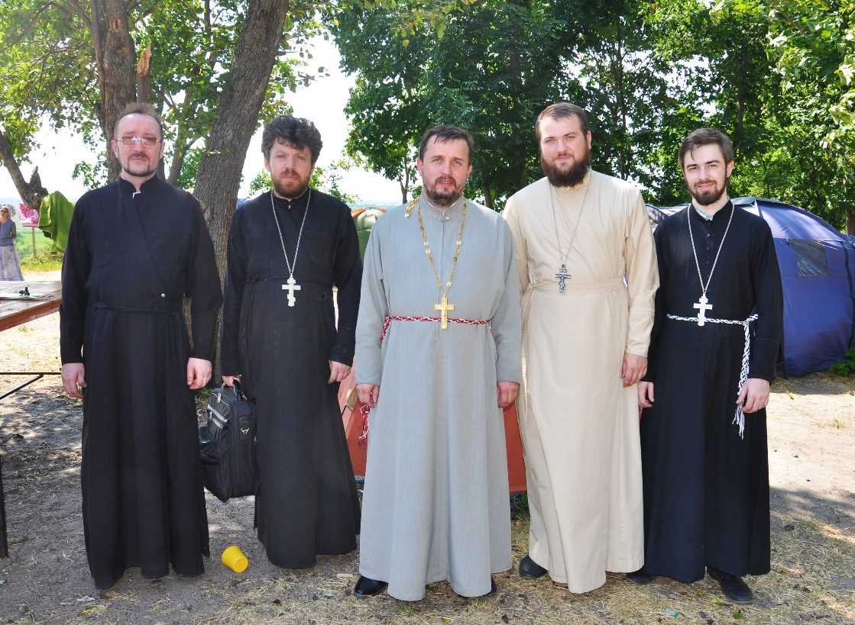
Священнослужители 1-го Липецкого церковного округа в православном детском лагере «Патмос»
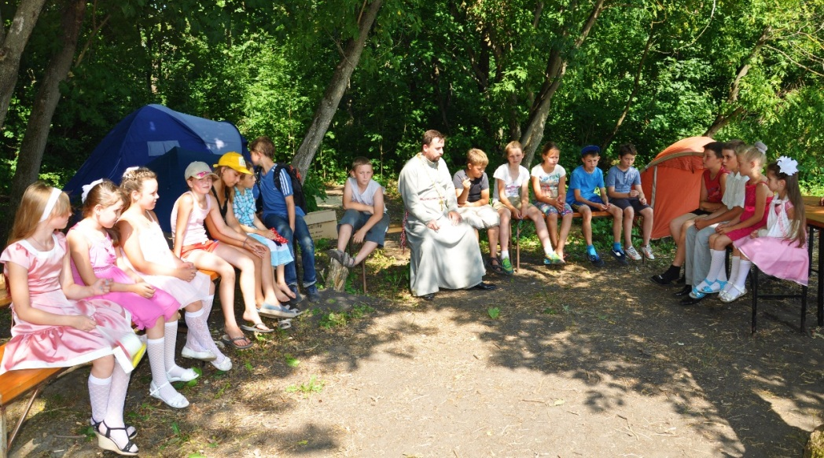
Протоиерей Сергий Гришин беседует с детьми
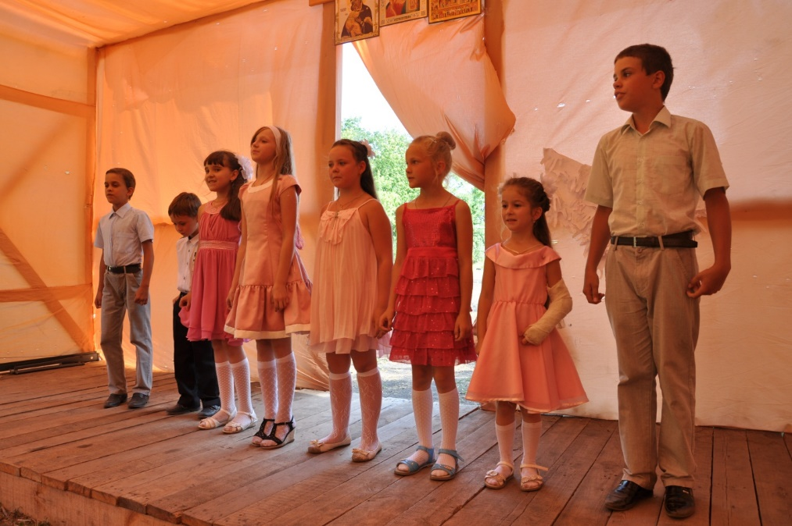
Выступление участников детского ансамбля
«Остров детства»
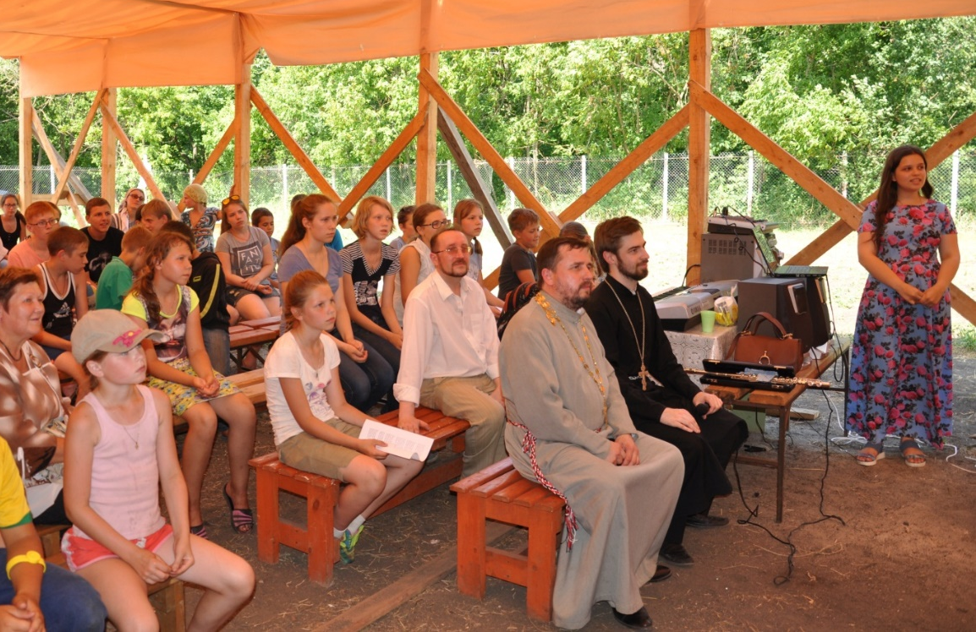
Настоятель храма прп. Серафима Саровского
г. Липецка протоиерей Сергий Гришин,
клирик храма иерей Михаил Красильников и руководитель ансамбля «Остров детства»
Красильникова Вера в православном лагере «Патмос»

Паломническая поездка
в Дивеево с 5 по 6 августа
История Серафимо-Дивеевского монастыря начинается в середине XVI века, когда в село Дивеево пришла Агафия Семеновна Мельгунова, ставшая основательницей и первоначальницей женской общины при Казанской церкви. Только на двенадцатой начальнице, как и предсказывал преподобный Серафим, устроился здесь монастырь. Сорок с лишним лет руководила Дивеевской обителью игумения Мария (Ушакова), и при ней монастырь стал процветающим, более тысячи сестер собралось здесь. При ней состоялось прославление преподобного Серафима в сонме святых. Но в 1927 году монастырь был закрыт и разорен. Только через шестьдесят лет началось его возрождение. Летом 1991 года в Дивеево принесли мощи преподобного Серафима Саровского, и с тех пор они постоянно находятся в Троицком соборе.

Троицкий собор
В 30-х годах XIX века преподобный Серафим поручил Елене Васильевне Мантуровой купить участок земли восточнее Казанской церкви. Ее брату, Михаилу Васильевичу, Батюшка завещал хранить эту землю, несмотря ни на какие обстоятельства.
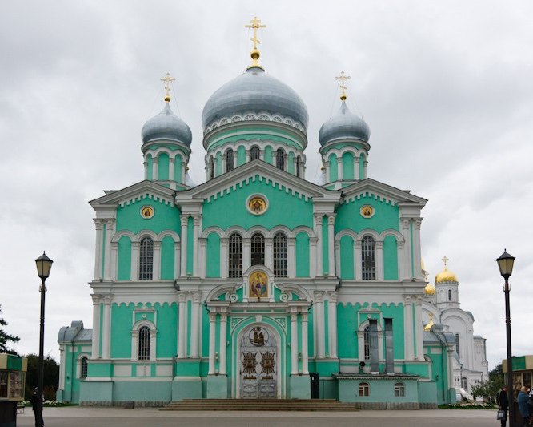
Троицкий собор, в котором покоятся мощи
св. прп. Серафима Саровского
Она была предназначена для постройки великого собора, о котором Преподобный говорил: «Собор-то какой у нас будет! Диво!» После открытия Троицкого собора, которое состоялось в 1875 году, в нем хранилась чудотворная икона Божией Матери «Умиление». Перед этой иконой молился и коленопреклоненно скончался батюшка Серафим. Дивеевским сестрам Батюшка говорил: «Вручаю вас Самой Царице Небесной Умилению, Она вас не оставит!»
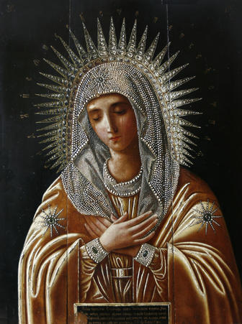
Икона Божией Матери, именуемая «Умиление»
В настоящее время копия с этой иконы, написанная в начале XX века, которая по Божьему промыслу является также чудотворной, занимает почетное место в Троицком соборе киоте справой стороны, как указание на то, что Верховной Игуменией Дивеевской обители является Пресвятая Владычица наша Богородица.

Преображенский собор
В монастыре было предание, что батюшка Серафим заповедал построить второй, зимний, собор в конце Канавки в одну линию с летним Троицким и с колокольней. Иван Толстошеев, распоряжавшийся всем в Дивееве после кончины Преподобного, построил на заповеданном месте Тихвинскую церковь, тесную и неудобную. Но когда встал вопрос о постройке нового теплого собора, действующую Тихвинскую церковь ломать не стали, и собор заложили 10 июня 1907 года южнее, напротив начала Канавки и в 1916 году строительство было закончено.
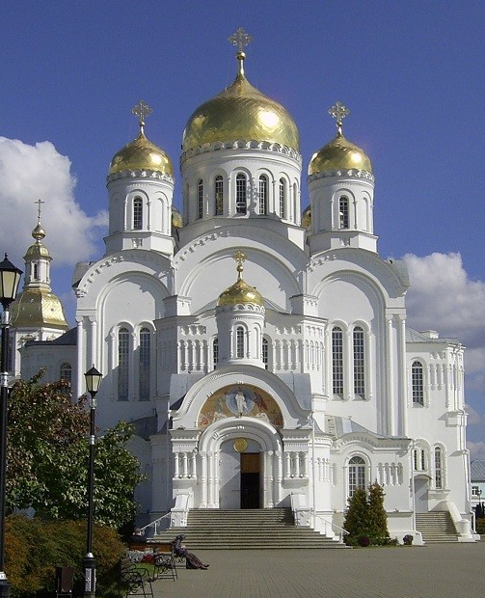
Преображенский собор

Казанский храм
Казанский храм был построен первым на территории Дивеевской обители. Это событие состоялось при жизни преподобной Александры Дивеевской, которая получила благословение на строительство в чудесном видении.
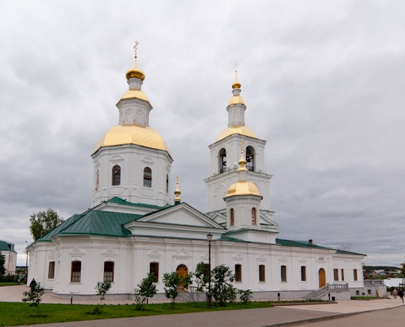
Казанский храм

Преображенский храм
В 2012 году в Свято-Троицком Серафимо-Дивеевском монастыре заложен и начал строиться собор в честь Благовещения Пресвятой Богородицы.
Сохранилось предание, что преподобный Серафим предсказывал сестрам о будущем соборе в Канавке, который будет стоять на одной оси с Троицким собором и колокольней. Поскольку Батюшка от себя ничего не говорил об устроении Дивеевской обители, а только то, в чем его наставляла Царица Небесная, то таким образом мы становимся свидетелями исполнения Ее воли. Однако указанное батюшкой Серафимом место сначала было занято Тихвинской церковью. Во время гонений на Православную Церковь в советский период в Тихвинском храме стала действовать паровая мельница, которая уже через год сгорела. Прошло еще много времени, пока по воле Божией освободилось место, предназначенное для собора.
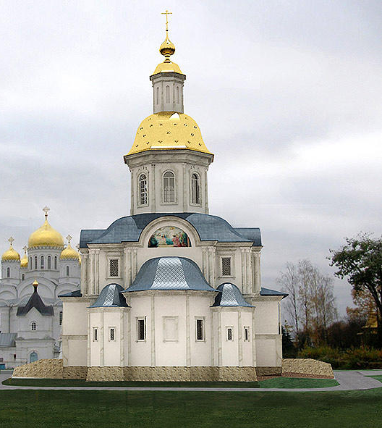
Собор в честь Благовещения Пресвятой Богородицы
Канавка Царицы Небесной
Святая Канавка была создана по воле Божией Матери, которая явилась преподобному Серафиму, и указала ему, каким образом необходимо обносить рвом и валом место ранее основанной православной общины. По воле Царицы Небесной это должно быть обустроено трудами сестёр общины.
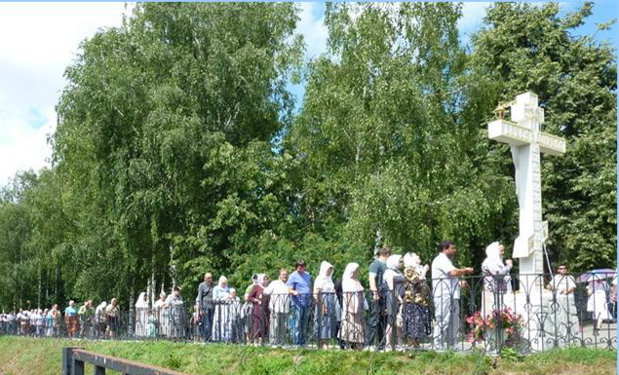
Паломники молятся Пресвятой Богородице
на святой канавке
Копать Канавку начал сам Батюшка Серафим. Её сооружение продолжалось на протяжении 3,5 лет. Работы велись каждодневно и летом, и зимой. В годы торжества безбожия, власть попыталась уничтожить православную святыню, но в период духовного возрождения Канавка была полностью восстановлена. Чудотворец Серафим говорил, что «Канавка – это стопочки Божьей Матери. Тут её обошла Сама Царица Небесная, взяв в удел Себе обитель. О Благодати, дарованной этому месту, Батюшка сказал: «Кто Канавку с молитвой пройдёт, да полтораста «Богородиц» прочтёт, тому всё тут: и Афон, и Иерусалим, и Киев». А в путеводителе «Свято-Троицкий Серафимо-Дивеевский женский монастырь» сообщается: «Благословил Батюшка брать глину с Канавки – на исцеление. Многие получили избавление от недугов от травки с этого места…»
Во время паломнической поездки верующие будут иметь возможность: исповедоваться и Причаститься, помолиться на Божественной Литургии и молебне с акафистом прп. Серафиму Саровскому, приложиться к его святым мощам, пройти с молитвой Канавку Божией Матери, а также искупаться в святых источниках.

5 августа (пятница)
В 18:30 состоится молебен
о путешествующих в храме прп. Серафима Саровского, г. Липецк, ул. Опытная, д. 17 А.
В 19:00 отправление автобуса от храма
прп. Серафима Саровского

6 августа (суббота)
5:00 – 12:00 Дивеево
20:30 - прибытие в г. Липецк к храму прп. Серафима Саровского.
Пение благодарственного молебна.
Стоимость билета – 1400 рублей
Запись по телефону: 8-920-534-17-18

Из проповеди настоятеля храма протоиерея Сергия Гришина, в неделю 4-ю по Пятидесятнице: «В сегодняшний день, дорогие братия и сестры, мы слышали с вами Евангельский рассказ об исцелении слуги сотника из города Капернаума. В нем говорится о том, как римский офицер пришел ко Господу
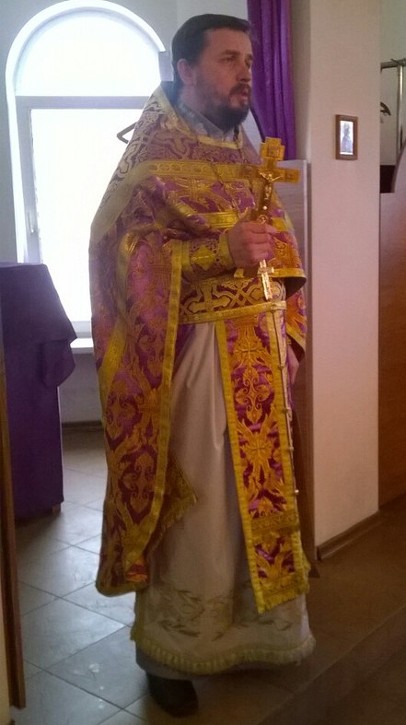 | просить за своего слугу, который был тяжко болен. Сотник имел крепкую веру и поэтому он попросил Христа исцелить своего подчиненного одним лишь словом: «Ибо я и подвластный человек, но, имея у себя в подчинении воинов, говорю одному: пойди, и идет; и другому: приди, и приходит; и слуге моему: сделай то, и делает»
Проповедь протоиерея
Сергия Гришина
(Мф. 8:9). Иисус возвеличил веру римского сотника и сказал: «Иди, и, как ты веровал, да будет тебе» (Мф. 8:13), и слуга был исцелен. Нужно сказать, что до этого события Иисус пребывал в Капернауме и проповедовал, и многие люди к Нему пытались обратиться. А Он говорил им: «Всякий, кто слушает сии слова Мои и не исполняет их, уподобится человеку безрассудному, который построил дом свой на песке» (Мф 7:26). Когда придет испытание и пойдут дожди, этот дом разрушится, потому что у него не было крепкого фундамента, под которым подразумевается наша вера. Что такое вера? Это не осведомленность о том, что Бог есть, ведь и бесы веруют и трепещут. Вера же есть всецелое упование на Господа, желание быть рядом с Ним. Поэтому в таком состоянии у человека приходит любовь к Богу. Если вера, дар Духа Святого, есть, тогда человек освящается Божественным светом. Как дерево растет и вырастает в огромное растение, так что птицы в его ветвях укрываются, так и в человеке вера способна возрастать, и человек может становиться совершенным по образу и подобию Божию. А если стремления к Богу не будет, тогда человек растеряет все, что ему дал Господь. Иисус продолжал исцелять и после этого, но предупреждал, что если люди не будут исполнять заповеди, если не будут иметь веры, как у сотника, то и дом их разрушится, подобно построенному на песке».
17 июля 2016 г.

Приближающиеся праздники
28 июля – день памяти святого равноапостольного великого кнзя Владимира. «Как историческая личность князь Владимир был сложным человеком, и в нем мы видим всю сложность человеческой души, человеческой жизни, когда она возникает из сложных, стихийных недр язычества, чтобы встретиться лицом к лицу с Евангелием, с Самим Христом. Сложная историческая личность, полная порывов зла, добра; человек, который, сумел в этой полутьме переживаний и жизни оценить Евангелие как самое драгоценное,что может быть у человека, Христа – как единственного, Кому можно подчиниться до конца и служить, и который захотел дать эту драгоценность и этого Господа всему своему народу.» - митрополит Антоний Сурожский.
Приход храма во имя св.
прп. Серафима Саровского г. Липецка.
Тел.: 8-960-147-47-48.
Храм открыт ежедневно с 7:30 до 18:30
Настоятель храма – протоиерей Сергий Гришин
При храме действует воскресная школа и
молодёжная группа.
Осуществляется дополнительный набор в
детский церковный хор.
Запись по телефону: 8-919-163-58-48
(руководитель хора Вера Красильникова)
В летнее время действует детский церковный хор и кружок детского творчества.
Местная Православная религиозная организация Приход храма прп. Серафима Саровского г. Липецка
Липецкой Епархии Русской Православной Церкви
(Московский Патриархат).
398037, г. Липецк, ул. Опытная, 17 а.
ИНН 4825046758, КПП 482501001, р/с 40703810235000100516 в ОСБ 8593
г. Липецк, БИК 044206604, к/с 30101810800000000604

ПРОСЬБА! НЕ ИСПОЛЬЗОВАТЬ ПРИХОДСКОЙ ЛИСТОК В ХОЗЯЙСТВЕННЫХ И БЫТОВЫХ НУЖДАХ!

